ליאור ציקוטאי
חטיבת ביניים
ירמיהו ז
בוחן בנביא
ביצוע שיטת פירוק לגורמים שמי_____________

ירמיהו פרק ז

(א) הַדָּבָר אֲשֶׁר הָיָה אֶל יִרְמְיָהוּ מֵאֵת יְקֹוָק לֵאמֹר:
(ב) עֲמֹד בְּשַׁעַר בֵּית יְקֹוָק וְקָרָאתָ שָּׁם אֶת הַדָּבָר הַזֶּה וְאָמַרְתָּ שִׁמְעוּ דְבַר יְקֹוָק כָּל יְהוּדָה הַבָּאִים בַּשְּׁעָרִים הָאֵלֶּה לְהִשְׁתַּחֲוֹת לַיקֹוָק: ס
(ג) כֹּה אָמַר יְקֹוָק צְבָאוֹת אֱלֹהֵי יִשְׂרָאֵל הֵיטִיבוּ דַרְכֵיכֶם וּמַעַלְלֵיכֶם וַאֲשַׁכְּנָה אֶתְכֶם בַּמָּקוֹם הַזֶּה:
(ד) אַל תִּבְטְחוּ לָכֶם אֶל דִּבְרֵי הַשֶּׁקֶר לֵאמֹר הֵיכַל יְקֹוָק הֵיכַל יְקֹוָק הֵיכַל יְקֹוָק הֵמָּה:
(ה) כִּי אִם הֵיטֵיב תֵּיטִיבוּ אֶת דַּרְכֵיכֶם וְאֶת מַעַלְלֵיכֶם אִם עָשׂוֹ תַעֲשׂוּ מִשְׁפָּט בֵּין אִישׁ וּבֵין רֵעֵהוּ:
(ו) גֵּר יָתוֹם וְאַלְמָנָה לֹא תַעֲשֹׁקוּ וְדָם נָקִי אַל תִּשְׁפְּכוּ בַּמָּקוֹם הַזֶּה וְאַחֲרֵי אֱלֹהִים אֲחֵרִים לֹא תֵלְכוּ לְרַע לָכֶם:
(ז) וְשִׁכַּנְתִּי אֶתְכֶם בַּמָּקוֹם הַזֶּה בָּאָרֶץ אֲשֶׁר נָתַתִּי לַאֲבוֹתֵיכֶם לְמִן עוֹלָם וְעַד עוֹלָם:
(ח) הִנֵּה אַתֶּם בֹּטְחִים לָכֶם עַל דִּבְרֵי הַשָּׁקֶר לְבִלְתִּי הוֹעִיל:
(ט) הֲגָנֹב רָצֹחַ וְנָאֹף וְהִשָּׁבֵעַ לַשֶּׁקֶר וְקַטֵּר לַבָּעַל וְהָלֹךְ אַחֲרֵי אֱלֹהִים אֲחֵרִים אֲשֶׁר לֹא יְדַעְתֶּם:
(י) וּבָאתֶם וַעֲמַדְתֶּם לְפָנַי בַּבַּיִת הַזֶּה אֲשֶׁר נִקְרָא שְׁמִי עָלָיו וַאֲמַרְתֶּם נִצַּלְנוּ לְמַעַן עֲשׂוֹת אֵת כָּל הַתּוֹעֵבוֹת הָאֵלֶּה:
(יא) הַמְעָרַת פָּרִצִים הָיָה הַבַּיִת הַזֶּה אֲשֶׁר נִקְרָא שְׁמִי עָלָיו בְּעֵינֵיכֶם גַּם אָנֹכִי הִנֵּה רָאִיתִי נְאֻם יְקֹוָק: ס
(יב) כִּי לְכוּ נָא אֶל מְקוֹמִי אֲשֶׁר בְּשִׁילוֹ אֲשֶׁר שִׁכַּנְתִּי שְׁמִי שָׁם בָּרִאשׁוֹנָה וּרְאוּ אֵת אֲשֶׁר עָשִׂיתִי לוֹ מִפְּנֵי רָעַת עַמִּי יִשְׂרָאֵל:
(יג) וְעַתָּה יַעַן עֲשׂוֹתְכֶם אֶת כָּל הַמַּעֲשִׂים הָאֵלֶּה נְאֻם יְקֹוָק וָאֲדַבֵּר אֲלֵיכֶם הַשְׁכֵּם וְדַבֵּר וְלֹא שְׁמַעְתֶּם וָאֶקְרָא אֶתְכֶם וְלֹא עֲנִיתֶם:
(יד) וְעָשִׂיתִי לַבַּיִת אֲשֶׁר נִקְרָא שְׁמִי עָלָיו אֲשֶׁר אַתֶּם בֹּטְחִים בּוֹ וְלַמָּקוֹם אֲשֶׁר נָתַתִּי לָכֶם וְלַאֲבוֹתֵיכֶם כַּאֲשֶׁר עָשִׂיתִי לְשִׁלוֹ:
(טו) וְהִשְׁלַכְתִּי אֶתְכֶם מֵעַל פָּנָי כַּאֲשֶׁר הִשְׁלַכְתִּי אֶת כָּל אֲחֵיכֶם אֵת כָּל זֶרַע אֶפְרָיִם: ס
- פסק את כל הפסוקים שלפניך ע"פ טעמי המקרא. זכור: אתנח וסוף פסוק נחשבים כסוף משפט. זקף קטון- כהפסקה באמצע משפט.
- העתק כל משפט בשורה נפרדת בטבלה שלפניך.
- סמן בקו ישר/ מרקר זוהר מילים לא מובנות.
- תן הסברים בצד שמאל של הטבלה לכול משפט בנפרד. ניתן להיעזר באוצר הפירושים שיש בדף זה.
- תן סיכום קצר על תוכן הנבואה.
- בתום הסבר ענה על שאלות הבנה על הקטע שבפרק ז' א-טו:
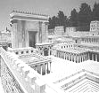
בהצלחה
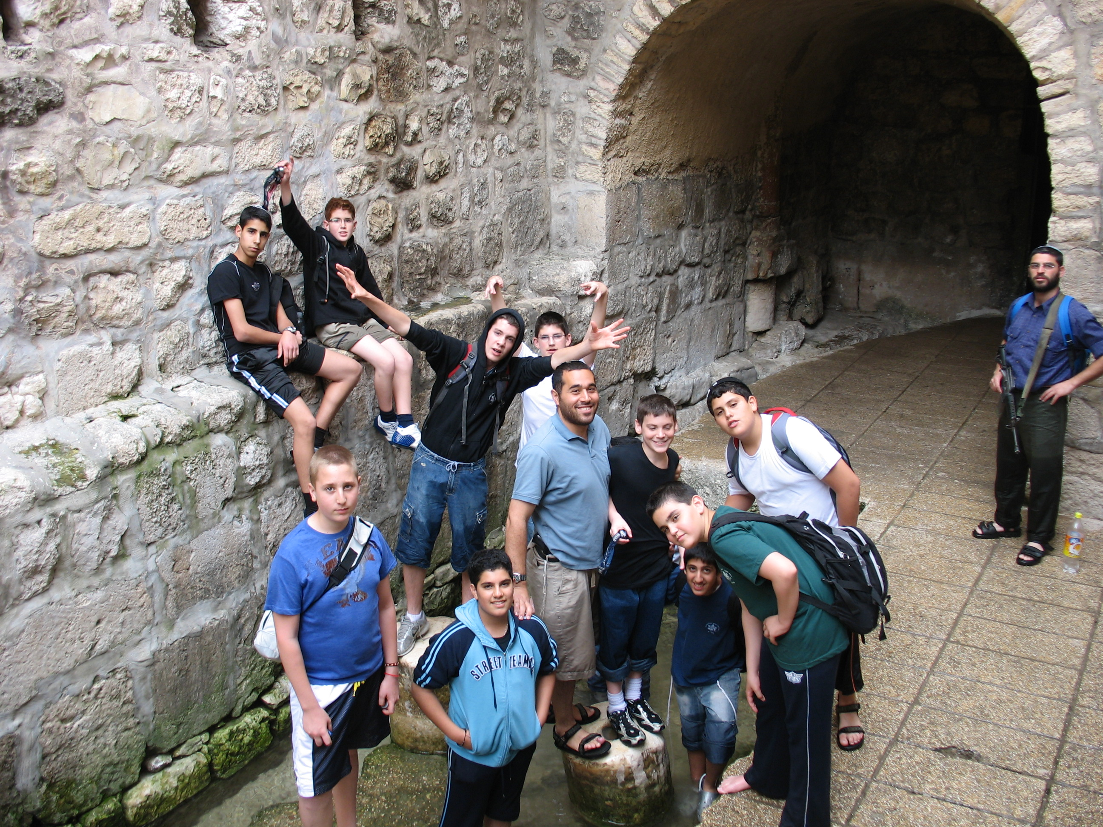

שמי____________________

הסבר קצר | מילות הפסוק
 | הַדָּבָר אֲשֶׁר הָיָה אֶל יִרְמְיָהוּ מֵאֵת יְקֹוָק לֵאמֹר
 | עֲמֹד בְּשַׁעַר בֵּית יְקֹוָק וְקָרָאתָ שָּׁם אֶת הַדָּבָר הַזֶּה
 | וְאָמַרְתָּ שִׁמְעוּ דְבַר יְקֹוָק כָּל יְהוּדָה הַבָּאִים בַּשְּׁעָרִים הָאֵלֶּה לְהִשְׁתַּחֲוֹת לַיקֹוָק: ס
- שאלות הבנה על הקטע שבפרק ז' א-טו:
  - היכן ירמיה הנביא צריך לעמוד?__________________________________________________
  - אל מי הנבואה מיועדת?(7 מילים)_________________________________________________
  - מה יש לעשות בהטבת הדרך? ____________________________________________________
  - מה השכר המובטח לעם שיטיב את דרכו?_____________________________________________
  - מהם דברי השקר ?___________________________________________________________
  - מהם חמשת העברות שהנביא מוכיח אותם?____________________________________________
  - לשם מה אותם אנשים באים לבית המקדש? ______________________________________________
  - איזה תהליך עיקרי אנשים אלו לא עושים?_______________________________________________
  - כיצד הנביא מוכיח שבית המקדש יכול להיחרב_____________________________________________
  - מה היה בית המקדש עבורם?_______________________________________________________
אוצר פרשנים
רש"י ירמיהו פרק ז
(ט) הגנוב רצוח וגו' – בתמיה (בשאלה) וכי אלה תעשו ויועיל ההיכל לכם:
(יא) המערת פריצים - היה בעיניכם הבית הזה בתמיה:
הנה ראיתי - שכך הוא בעיניכם:
(יד) כאשר עשיתי לשילו - בימי עלי:
(טו) כאשר השלכתי וגו' - עשרת השבטים:

רד"ק ירמיהו פרק ז- הסבר העניין:
(ג) כה אמר, ואשכנה אתכם - אעמידכם בשכונכם במקום זה ולא תגלו ממנו:
היכל ה' היכל ה' היכל ה' המה - אלו דברי השקר שאומרים להם נביאי השקר המתעים אותם או הם היו אומרים לנביא והוא ירמיהו והיו אומרים לו לא יחריב היכלו בעבור העון ולא תחרב העיר הזאת.
(ו) גר יתום - לפי שהם עשוקים ברוב לחולשתם:
במקום הזה - בכל מקום הוא רע ובמקום הזה הוא יותר רע שהוא מקום השכינה:
לרע לכם - אתם רעים כי לרע לכם הוא הליכתכם אחרי אלהים אחרים כי בזמן שאתם עושים זה אתם נופלים לפני אויביכם:
(ז) ושכנתי, למן עולם ועד עולם - למזמן רב שנתתיה לכם מימי אברהם נתתיה לכם עד עולם ר"ל כל ימי עולם אם ילכו בניכם בדרכי:
(ח) הנה, לבלתי הועיל - כי אתם רואים כי אין תועלת באותם הדברי':
(ט) הגנוב וכו' - התחשבו שתעשו מעשים רעים ותנצלו מעונשם? בעבור שתבאו ותעמדו לפני בבית הזה כאשר אתם אומרים אחר שתעשו כל התועבות האלה ותבאו בבית הזה ואמרתם נצלנו?
(יא) המערת פריצים - וכי תחשבו הבית הזה כמו מערת פריצים וכן הוא בעיניכם הבית הזה מה שתחשבו שאתם נצולים בבאכם אליו הוא כפל עונכם, שתעיזו פניכם לבא אלי אחר עשותכם מה שמנעתי לעשותו אין זה אלא פריצות ועזות מצח וקשי לב שתעשו הפך רצוני ותבאו לפני זה מרד גדול והכעסה:
גם אנכי הנה ראיתי - לא תחשבו כי אני לא אראה מחשבותיכם הרעות כי איני כמו בן אדם שיכול אחד לגנוב לבבו ולהראות לפניו מה שאין בלבו כי אני ראיתי לבבכם וראיתי כי בבאכם אלי אין לבבכם אלי אלא בלבבכם שתעשו עוד את התועבות אשר עשיתם מתחילה ומה שאמר מערת כי כן דרך הפריצים בעשותם הרעות להאסף יחד חוץ לעיר באחת המערות להסתר שם מבני אדם ומה שתאמרו כי לא אחריב ביתי בעבור מעשיכם כמו שאמר היכל ה' כמו שפירשנו למעלה אלה הם דברי שקר:
(יב) כי לכו נא - ראו מה עשיתי לו (למשכן שילה) מפני רעת עמי ישראל שהחרבתי אותו וסלקתי שכינתי ממנו וגלה הארון ממנו והיה עם פלשתים ולא חששתי לכבודי אחר שהיו הם מבזים אותו כן אעשה בבית הזה לפיכך אל תבטחו אל דברי שקר כאלו, ושלשת הפסוקים הבאים אחר זה הפסוק מבוארים הם:
(טו) את כל זרע אפרים - עשרת השבטים שגלו וכנה אותם לאפרים לפי שהמלכות היתה לאפרים ביום שנחלקה המלכות ומשם ואילך נקראו עשרת השבטים בשם אפרים:

מצודת דוד ירמיהו פרק ז
(י) ובאתם - אחר המעשים האלה תבואו אל ההיכל להתפלל שמה ותאמרו הנה בזה נצלנו מהעונש הראוי לבוא על מעשים כאלה:
למען עשות - למען תשובו לחטוא ולעשות שוב המעשים האלה ותהיה בית ה' סיבה ועזר לעשות התועבות בבוטחכם בו:
(יא) המערת - האם חשבתם שהיה הבית הזה וכו' בעיניכם כמערת הפריצים שכאשר יעשו התועבות ילכו להחבא במערה:
גם אנכי - ר"ל כמו שיש הדבר הזה עם לבבכם לעשות התועבות על בטחון ביאת הבית גם כן אני רואה שכן הוא עם לבבכם ולא נכחד ממני:
(יב) לכו נא אל מקומי - ר"ל התבוננו עתה אל המשכן אשר עמד בשילו:
בראשונה - עד לא נבחר ירושלים:
את אשר עשיתי לו - שהחרבתי אותו מפני רעת ישראל בימי עלי הכהן ולא חששתי עליו:
(יג) השכם ודבר - אני משכים ומדבר ע"י הנביאים:
ואקרא אתכם - לשוב אלי בתשובה:
(יד) ועשיתי - ולכן אעשה לבית וכו':
ולמקום וכו' - הוא ירושלים:

מצודת ציון ירמיהו פרק ז
(ג) היטיבו - מלשון טוב ותקון וכן ותיטב את ראשה (מ"ב =מלכים ב= ט):

